# MRF Online – Guida rapida alla telemedicina del paziente

## Accesso al sistema di visione MRF

Puoi accedere al sistema di visione MRF selezionando l'URL che ti è stato inviato dal tuo oculista (questo è il metodo più comune) o effettuando l'accesso tramite il tuo account online MRF.

### un. Accesso tramite un URL di telemedicina

Se il tuo oculista ti ha fornito un URL di telemedicina, procedi come segue per accedere al sistema di visione online MRF:

1. Fai clic sull'URL di telemedicina fornito dal tuo oculista
2. Inserisci il tuo anno di nascita
3. Clic 
4. Clic 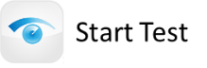
5. Procedere alla sezione 2. Calibrazione dello schermo

### b. Accesso tramite il tuo account online MRF

Se ti è stato fornito il codice della clinica di telemedicina e l'ID del paziente dal tuo oculista, procedi come segue per accedere al sistema di visione online MRF:

1. Naviga al sito web di MRF tramite il tuo browser web
   1. Per Regno Unito / UE vai al sito web [www.visioninhome.uk](http://www.visioninhome.uk)
   2. Per i clienti australiani/neozelandesi accedere al sito web [www.visioninhome.au](http://www.visioninhome.au)
   3. Per i clienti internazionali accedere al sito web www.visioninhome.com
2. Seleziona **Accesso Telehealth** dal menu Accedi nell'angolo in alto a destra
3. Inserisci il codice della **tua clinica di telemedicina** e l**'ID paziente** forniti dal tuo oculista
4. Clic 
5. Clic 
6. Procedere alla sezione 2. Calibrazione dello schermo

## Calibrazione dello schermo

È essenziale eseguire una calibrazione dello schermo prima di testare la vista. La calibrazione deve essere eseguita una sola volta, a meno che non si decida di eseguire il test su uno schermo diverso, nel qual caso sarà necessario ripeterla. Per eseguire una calibrazione dello schermo, procedere come segue:

1. Clic 
2. Si aprirà la schermata di calibrazione. Tieni una carta bancaria/di credito standard contro lo schermo nella casella bianca che appare. Puoi anche utilizzare un righello con una misura di 5 cm facendo clic sul pulsante Usa righello.

1. Fare clic su 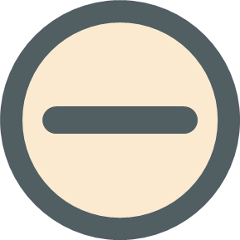 e  finché i bordi della casella bianca non corrispondono ai bordi della carta o a 5 cm sul righello.
2. Fare clic su . La calibrazione dello schermo è completa
3. Se si dispone di una webcam o di una fotocamera frontale, è possibile abilitare la fotocamera per monitorare la distanza di visualizzazione durante il test.
   * 1. Il browser web chiederà di consentire l'accesso alla fotocamera, selezionare Consenti

Per impostare un riferimento, spostare il viso alla distanza di visione specificata (es. 33 cm , 40 cm o 50 cm) . Questa distanza di visione è specificata nella sezione Calibrazione

* + 1. Per comodità, 33 cm è approssimativamente la lunghezza di un foglio in formato A4 (Letter). Per 40 cm, è approssimativamente la lunghezza di un foglio in formato A4 (Letter) più la metà della larghezza di un foglio in formato A4 (Letter). Per 50 cm, è approssimativamente la lunghezza di un foglio in formato A4 (Letter) più la larghezza di un foglio in formato A4 (Letter). Un cartone animato di una persona con un naso lungo e un lungo pezzo di carta

       Descrizione generata automaticamenteDisegno di una persona che tiene in mano un oggetto rettangolare

       Descrizione generata automaticamente
    2. Una volta che il tuo viso si trova alla distanza di visione specificata, fai clic sul  **pulsante Imposta riferimento** e imposterà il riferimento per la distanza di visione. La distanza tra il tuo viso e lo schermo verrà quindi calcolata in tempo reale in base a questo riferimento.

1. Procedere alla sezione 3. Configurazione

## Configurazione

Prima di testare la tua vista con il sistema di visione MRF, assicurati di essere configurato correttamente attenendoti rigorosamente ai seguenti passaggi:

1. Abbassa le luci della stanza
2. Assicurati di essere seduto comodamente, a portata di mano della tastiera e del mouse
3. Alza il volume degli altoparlanti per ascoltare le indicazioni vocali
4. Imposta la luminosità dello schermo del tuo computer al massimo. Questo deve essere verificato ogni volta che si esegue un test.
5. Un'immagine contenente interno, piccolo, tavolo, stanza

   Descrizione generata automaticamenteAssicurati che non ci siano riflessi sullo schermo da finestre, porte o luci intorno a te
6. Indossa gli occhiali da lettura (se non hai bisogno di occhiali per leggere, non hai bisogno di indossare nulla)
7. Blocca l'occhio che non viene testato coprendolo con un pezzo di fazzoletto pulito o posizionando un fazzoletto sopra gli occhiali come mostrato nell'immagine
8. Assicurati di mantenere la corretta viewdistanza dallo schermo. Le istruzioni sullo schermo consiglieranno la corretta distanza di visione (in genere 33, 40 cm o 50 cm). 33 cm è approssimativamente la lunghezza di un foglio in formato A4 (Letter). Per 40 cm, è approssimativamente la lunghezza di un foglio in formato A4 (Letter) più la metà della larghezza di un foglio in formato A4 (Letter). Per 50 cm, è approssimativamente la lunghezza di un foglio in formato A4 (Letter) più la larghezza di un foglio in formato A4 (Letter).
   * 1. Procedere alla sezione 4. Metti alla prova la tua vista

## Metti alla prova la tua vista

Il tuo oculista potrebbe averti assegnato uno o più test della vista. Per iniziare il test, assicurarsi di aver bloccato l'occhio non sottoposto a test, di aver impostato la luminosità dello schermo al massimo e di essere posizionati alla corretta viewdistanza (vedere la Sezione 3. Configurazione).

### Test dell'acuità visiva

L'acuità visiva verifica la chiarezza della parte centrale della visione.

* + 1. Per testare l'occhio destro, fare clic e Un testo nero su sfondo bianco

       Descrizione generata automaticamente per testare l'occhio sinistro fare clic Un testo nero su sfondo bianco

       Descrizione generata automaticamente
    2. I test dell'acuità visiva richiedono di abbinare la forma a scatola al centro dello schermo con una delle forme nella parte inferiore dello schermo. Fare clic sulla forma corretta con il mouse. In caso di dubbi, fare clic sul punto interrogativo.
    3. Il test si interromperà automaticamente quando avrai raggiunto la forma più piccola che sei in grado di vedere chiaramente.

### Test del campo visivo

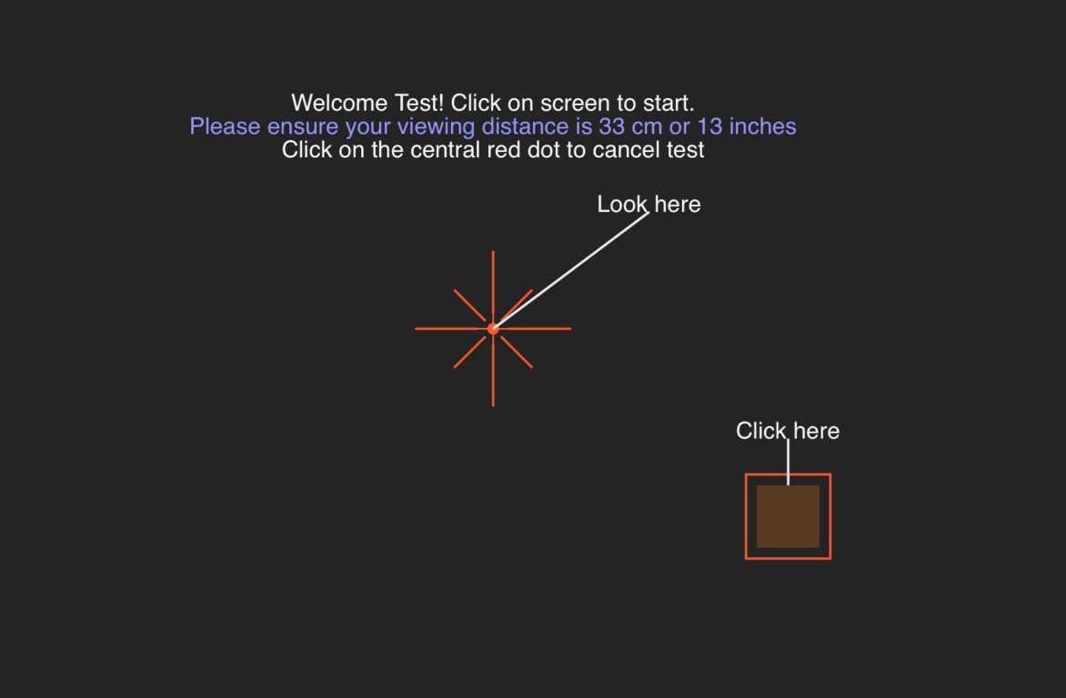

Il test del campo visivo misura la visione periferica.

* + 1. Per testare l'occhio destro, fare clic e per testare l'occhio sinistro fare clic
    2. Devi guardare la croce rossa al centro dello schermo e fare clic con il mouse ogni volta che vedi una macchia bianca o grigia lampeggiare sul lato della tua visione. La croce rossa si sposterà su ciascuno dei bordi dello schermo durante il test.
    3. Seguire le istruzioni vocali del test fino al completamento del test.

## Salvataggio del test

Una volta completati tutti i test ordinati dal tuo oculista, passa alla sezione Salva test e salva i risultati facendo clic sul pulsante 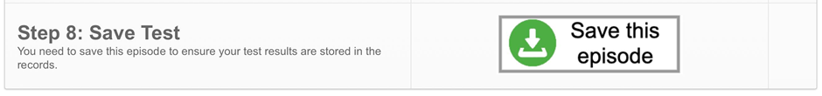 . In questo modo il test verrà salvato e sarà possibile rivedere il test.

**Istruzioni per l’uso elettroniche (e-IFU):**  
Questo manuale d’uso è disponibile in formato elettronico sul sito ufficiale di Glance Optical Pty Ltd, nonché direttamente all’interno dell’applicazione MRF.  
Una copia stampata della guida all’uso è disponibile gratuitamente su richiesta.  
Per ulteriori informazioni o assistenza, si prega di contattare il nostro team di supporto all’indirizzo: info@glance-optical.com